调整时间地点操作手册

进入调整时间地点界面
点击“调停课”按钮，若页面上方没有则点击“更多”进入“更多功能”界面，选择“调停课”，左侧菜单栏更新为调停课的菜单，点击左侧菜单“调整时间地点”按钮。
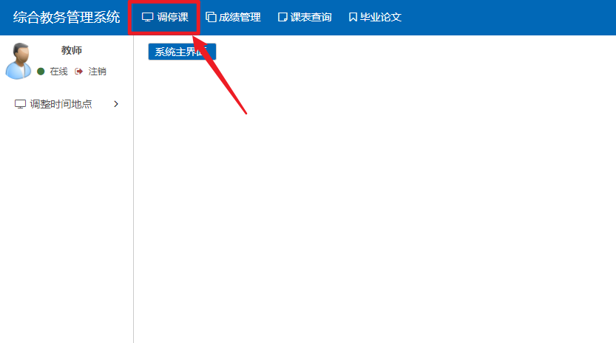

进入申请调整时间地点窗口
- 点击“调整上课时间”按钮，弹出“课表调整”窗口。
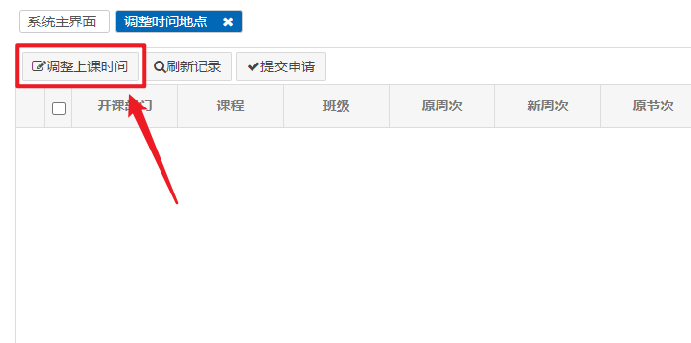

- 在弹出的“课表调整”窗口，先选择要调整的课程。
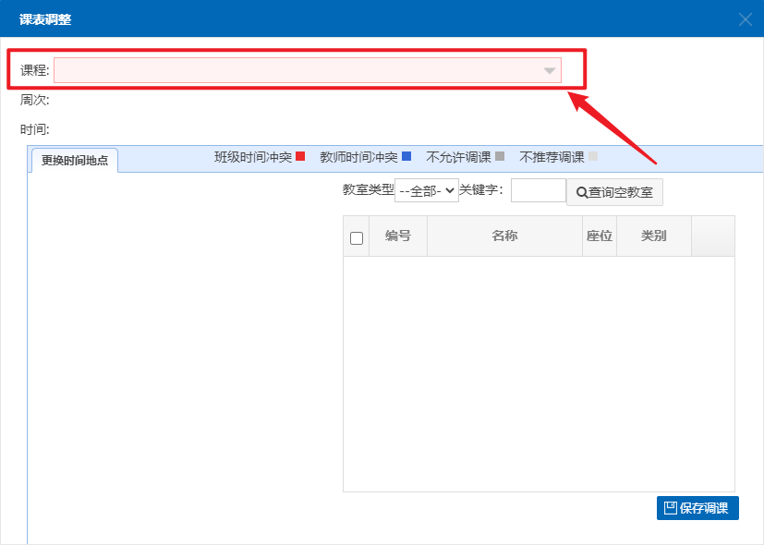

- 选要调整上课周次时间
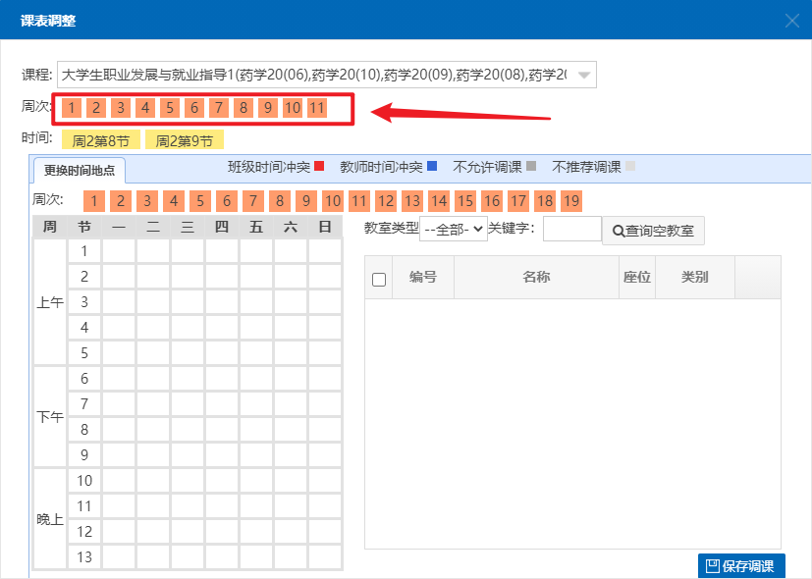

- 选择要调整为的周次以及上课的时间
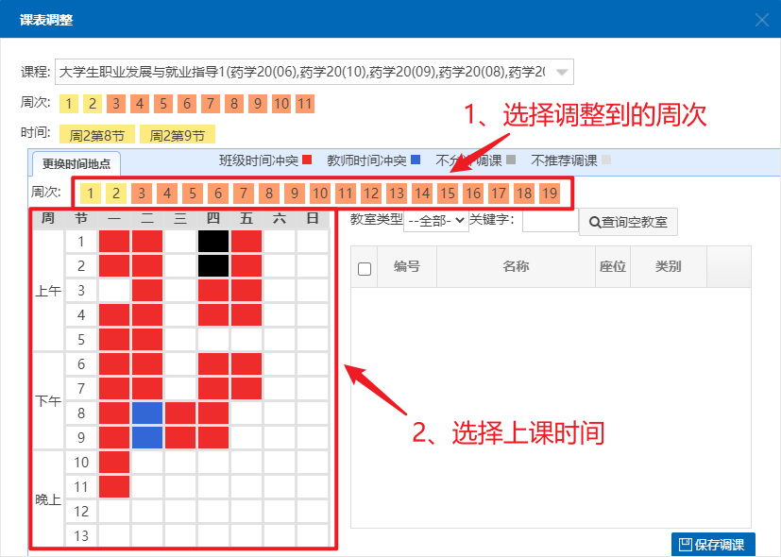
备注：
- 要调整的课程课时要与要与选择的一致，即：上图该课程课时为2课时，则选择要调整的上课时间也需要为2课时。
- 若该课程需要调整多个周次并且每个周次上课时间一致，可以多选多个周次进行调整。注：周次数量一定要保持一致。

- 查询空教室
选择好调课时间后，点击“查询空教室”按钮，即可查询调课后时间段空闲的教室。可以根据教室类型或者关键字快速搜索到指定的教室。
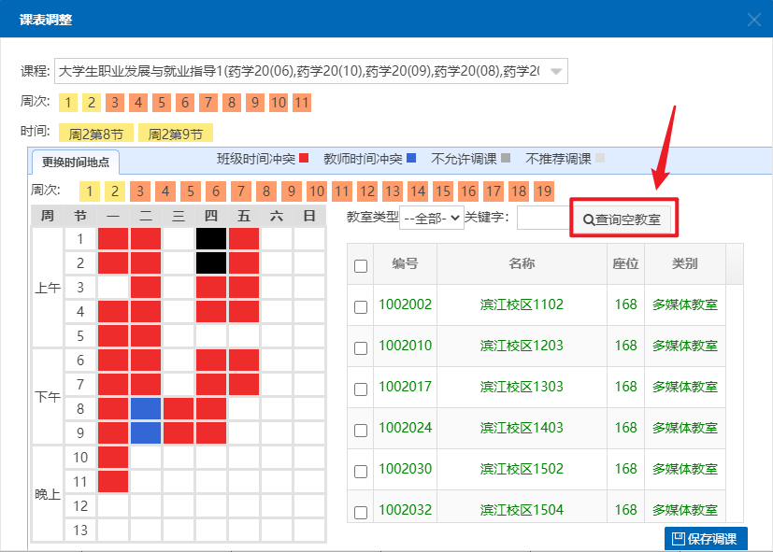
- 选择好调课前后时间以及调课后的教室，点击【保存调课】按钮即可生成申请记录。
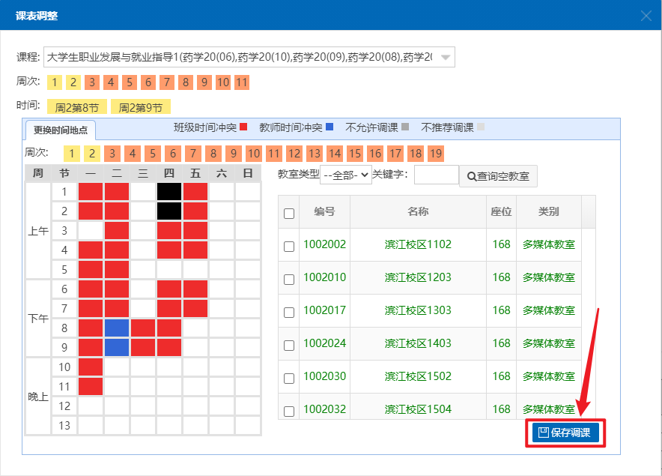

提交申请
勾选要提交的记录，点击“提交申请”按钮。
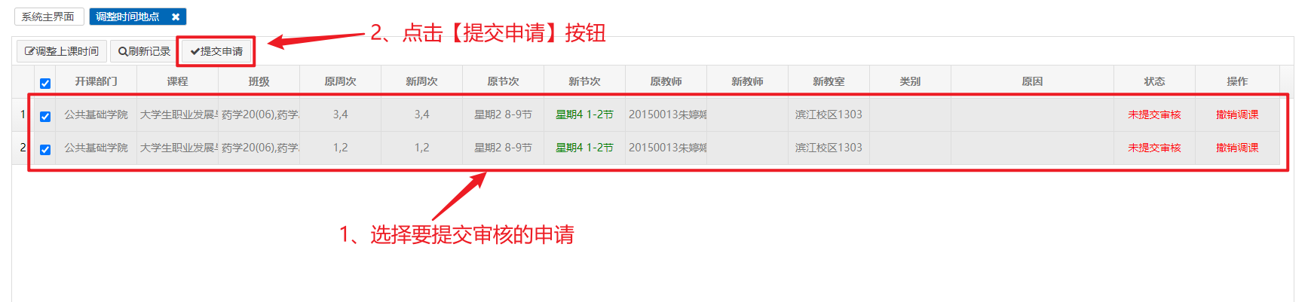
在弹出“提交调课申请”窗口，选择调课的原因类别以及输入原因详情。填入完成后点击【提交】按钮。若选择错误并且没有提交审核可以点击该条记录操作列的【撤销调课】按钮，即可撤销申请。
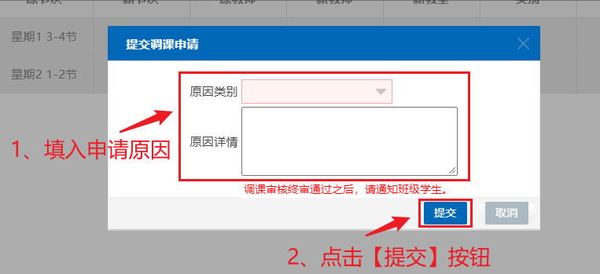
提交申请后可以在列表记录后面状态列查看审核状态。当状态为“终审通过”时代表调整时间地点的申请已审批通过。
